**Особливості використання технології Wi-Fi в різних частотних діапазонах**

ст. гр. ДЗ-21 Дудник О.С.

керівник асистент Тітков Д.В.

**Технологія Wi-Fi** – це безпровідний аналог стандарту Ethernet, на основі якого сьогодні побудована велика частина комп'ютерних мереж. Він був зареєстрований в 1999 році і став справжнім відкриттям в галузі мереж. Це технологія, яка дуже стрімко розвивається.

Wi-Fi – скорочення від англійського Wireless Fidelity, що означає стандарт бездротового (радіо) зв'язку, який об'єднує декілька протоколів та має офіційне найменування IEEE 802.11 (від Institute of Electrical and Electronic Engineers - міжнародної організації, що займається розробкою стандартів у галузі електронних технологій). Найбільш відомим та поширеним на сьогоднішній день є протокол IEEE 802.11n (зазвичай під скороченням Wi-Fi мають на увазі саме його), що визначає функціонування бездротових мереж, в яких для передачі даних використовується діапазон частот 2,4 та 5 ГГц.

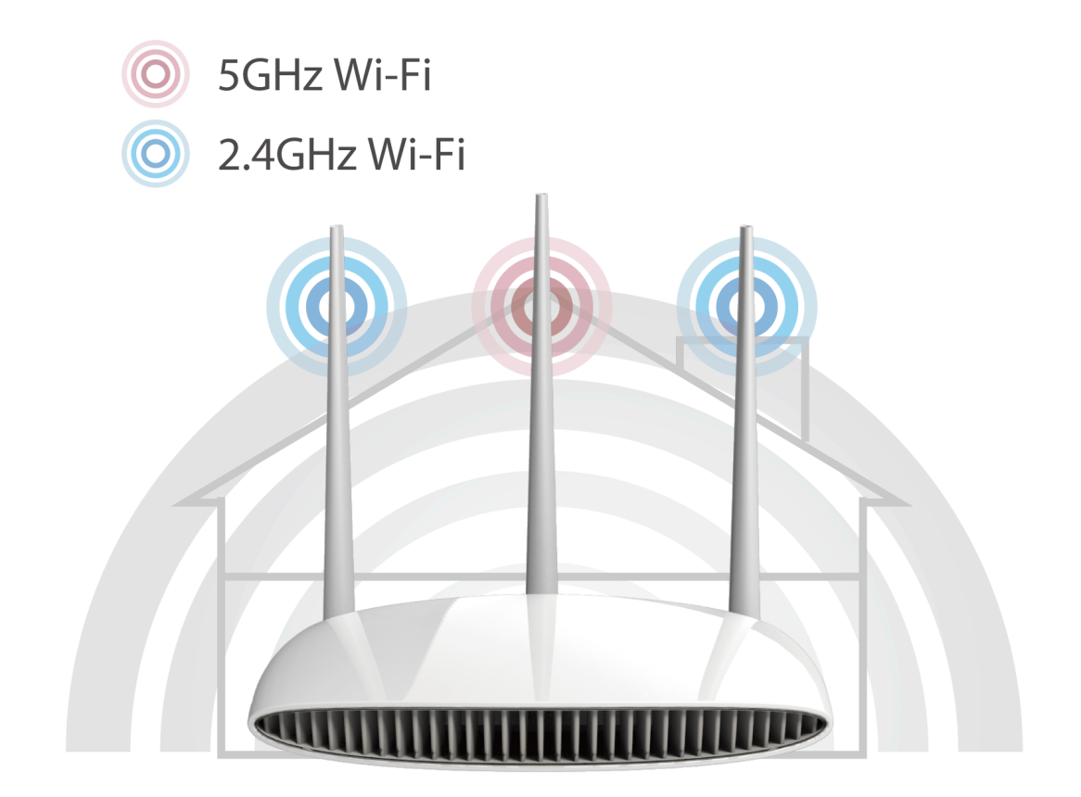

У зв'язку з тим, що в наш час важливо мати доступ до Інтернету майже будь-де, та з будь-якого пристрою, необхідно забезпечити надійне і швидкісне покриття. Оскільки зараз фактично у кожного є смартфон, ноутбук, персональний роутер, виникає питання, як забезпечити якісний зв'язок, бо всі ці прилади працюють в частотному діапазоні 2.4 ГГц. Також в цьому діапазоні працює деяка побутова техніка, постає проблема перевантаження частотного діапазону, внаслідок чого, знижається швидкість передачі даних. Тоді для того, щоб вирішити це питання, було прийнято рішення про використання 5 ГГц діапазону. Це дозволяє суттєво збільшити швидкість передачі даних. Наприклад, найсучасніший стандарт Wi-Fi - 802.11ac працює тільки в діапазоні частот 5 ГГц, на відміну від 802.11n, який працює в обох діапазонах. В стандарті 802.11ас подвоєна ширина каналу - 80 МГц, а в деяких випадках 160 МГц, в 802.11n - 40 МГц. Кількість потоків також збільшилась вдвічі.

З появою нового стандарту стала актуальною задача аналізу та порівнянню існуючих рішень та вироблення рекомендацій по вибору і застосуванню пристроїв, які працюють на їх основі.